Zobacz Warszawę w tysiącach eksponatów – Muzeum Warszawy udostępnia wirtualne zbiory i wystawę fotografii Edwarda Hartwiga

Muzeum Warszawy udostępnia swoje zbiory w cyfrowym katalogu „Kolekcje Muzeum Warszawy”. Od 27 listopada na stronie internetowej kolekcje.muzeumwarszawy.pl można zobaczyć rzeczy, które przechowują w sobie historię stolicy. Kolekcje staną się także miejscem wirtualnych wystaw. Jako pierwszą widzowie będą mogli zobaczyć wystawę fotografii Edwarda Hartwiga „Warszawa Edwarda Hartwiga – cyfrowe opowieści”.

Zwiedzaj muzeum jednym kliknięciem

Wizyta w Muzeum Warszawy to możliwość zanurzenia się w wielowątkowej opowieści o stolicy oraz poznania historii ludzi, miejsc i wydarzeń, które wpłynęły na współczesny charakter Warszawy. I chociaż drzwi Muzeum pozostają zamknięte na czas pandemii, mieszkańcy i mieszkanki stolicy będą mogli zobaczyć z bliska przedmioty przechowujące pamięć o ich mieście. I to bez wychodzenia z domu. Wszystko dzięki internetowym „Kolekcjom Muzeum Warszawy”, które dają dostęp do bogatego świata muzealnych gabinetów. W zbiorach Muzeum Warszawy znajduje się ponad 300 000 eksponatów, z których ponad 7 000 można zobaczyć na wystawie głównej. Te przedmioty to świadkowie historii, rzeczy nierozerwalnie złączone z ważnymi momentami w dziejach miasta. Chcemy umożliwić dostęp do nich szerokiej publiczności, dlatego część naszych zbiorów udostępniamy w pierwszej odsłonie „Kolekcji Muzeum Warszawy”. Do cyfrowego katalogu stopniowo będą dołączały kolejne obiekty – mówi Dyrektor Muzeum Warszawy – Ewa Nekanda-Trepka.

Rzeczy, które inspirują

Pierwsza odsłona jest zapowiedzią bogatego świata „Kolekcji Muzeum Warszawy”. Na początek zostanie zaprezentowany wybór obiektów z każdej kolekcji, włącznie ze zbiorami oddziałów Muzeum Warszawy – Muzeum Farmacji i Muzeum Drukarstwa. Katalog obejmuje m.in. malarstwo, grafikę, fotografię, ubiory, biżuterię i galanterię, pamiątki historyczne czy przedmioty codziennego użytku. „Kolekcje Muzeum Warszawy”, to nie jednak nie tylko cyfrowa prezentacja eksponatów. To wygodne narzędzie, dzięki któremu użytkownicy będą mogli tworzyć własne kolekcje, poszukiwać inspiracji i łatwo pobierać obiekty dzielić się wybranymi eksponatami. Muzeum Warszawy przygotowało także serię pokazów tematycznych, które zachęcą do nowego spojrzenia na miasto. Chcemy, aby Kolekcje Muzeum Warszawy pokazywały fenomen miasta i różnorodność spojrzeń na Warszawę. Podkreślamy, że zbiory Muzeum Warszawy ukazują wielowątkowość miasta – stąd artykuł dotyczący mody miejskiej jesienią, artykuły o architekturze, reklamie w przestrzeni miejskiej, monumentach, mieście nocą, teksty poruszające wątki dotyczące tłumu, miejskiego pędu, postępu urbanizacyjnego czy świadomości ekologicznej - komentuje kierownik projektu Blanka Ciężka.

Wirtualna wystawa fotografii Edwarda Hartwiga

Oprócz artykułów i pokazów w „Kolekcjach Muzeum Warszawy” zostaną udostępnione także wirtualne wystawy. Pierwsza z nich „Warszawa Edwarda Hartwiga – cyfrowe opowieści” obejmuje 500 zdjęć wybitnego fotografa prezentujących Warszawę w różnych odsłonach. Dzięki nim spojrzymy na stolicę oczami Edwarda Hartwiga. Zobaczymy dynamiczne, futurystyczne odbudowane po wojnie miasto, monumentalne panoramy zaskakujące różnorodnością form i brył i liryczne, nastrojowe pejzaże warszawskich parków i pustych ulic.

„Kolekcje Muzeum Warszawy” są dostępne od 27 listopada na stronie internetowej kolekcje.muzeumwarszawy.pl.

Więcej informacji: www.muzeumwarszawy.pl/dla-mediow

Zadanie jest realizowane w ramach dofinansowania ze środków Ministra Kultury i Dziedzictwa Narodowego na realizację projektu pn. „Warszawa Edwarda Hartwiga – cyfrowe opowieści” w ramach programu MKiDN na rok 2020 pn. „Kultura cyfrowa”.

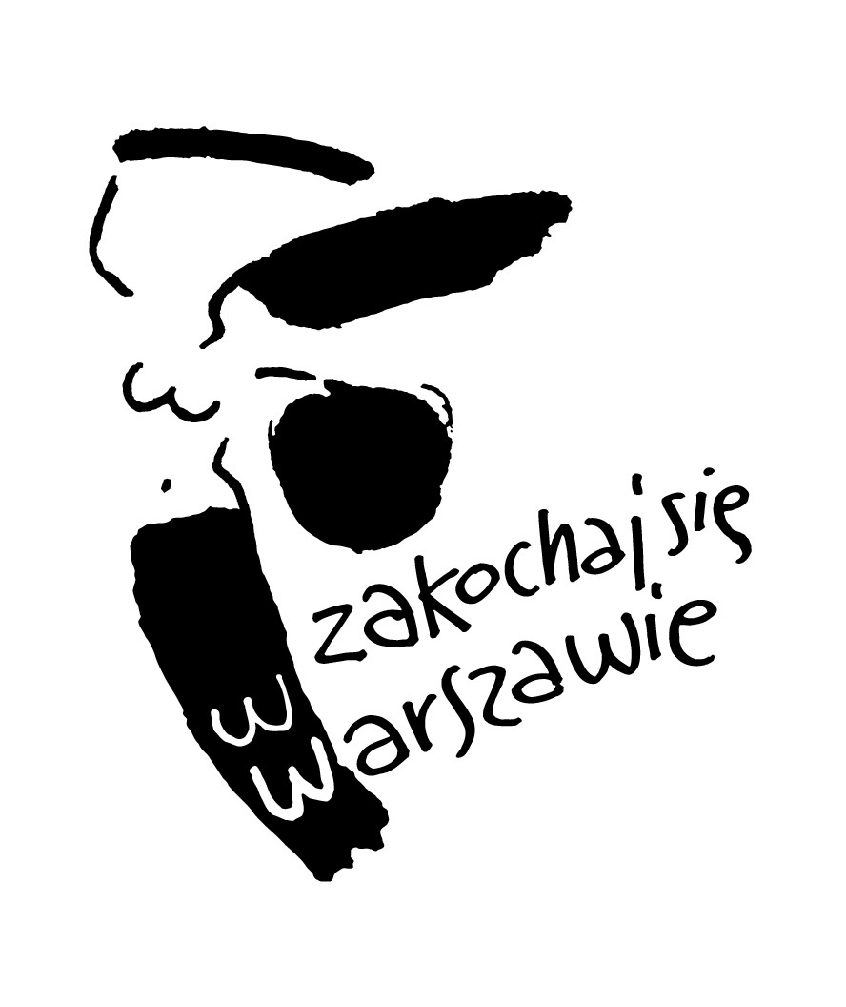
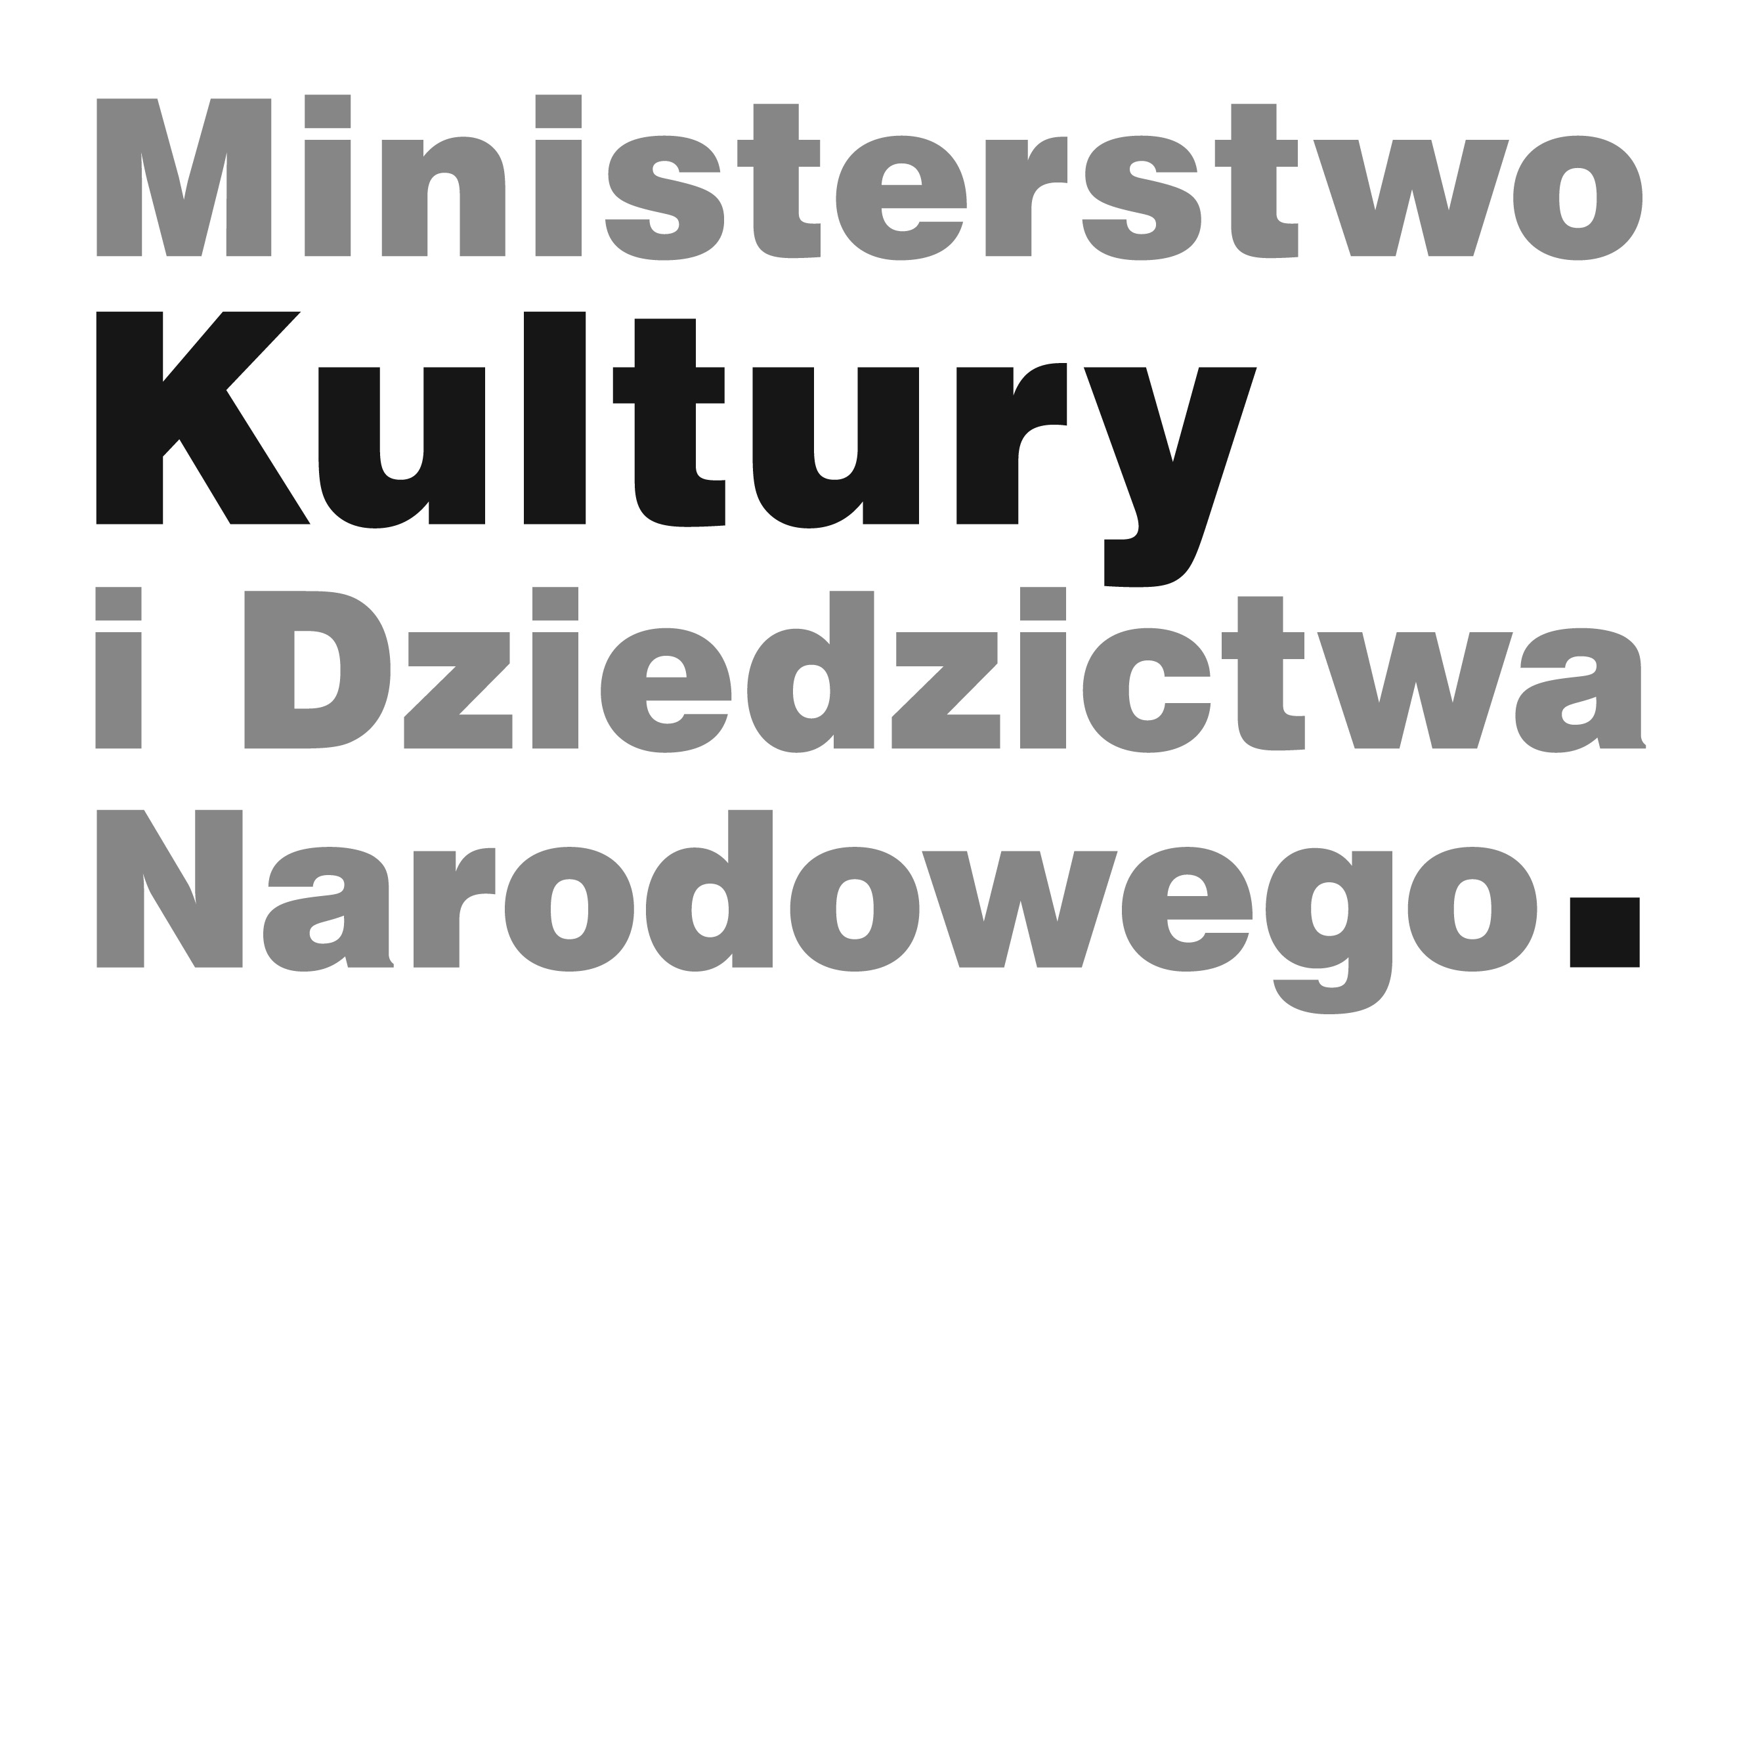

Kontakt dla mediów:
Anna Ślusareńka
Zespół Komunikacji
Muzeum Warszawy
+48 22 277 43 45
anna.slusarenka@muzeumwarszawy.pl

